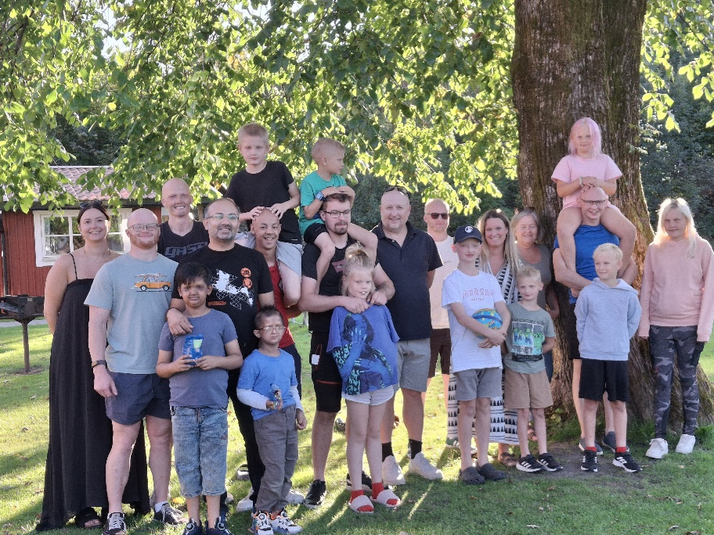
2024 års ED-träff hölls på Kvibergs Vandrarhem i Göteborg. På fredagen hölls ett uppsamlingsmöte där aktuell information delades och på kvällen var det lek och spring och spel.
På lördagen åkte alla till Jump Yard där det hoppades och studsades - det var ett utmattat gäng som kom tillbaka. Efter lunch spelade vi den obligatoriska brännbollsmatchen med stora och små och efter var det ytterligare lekar och klurigheter.
På söndagen hölls föreningens årsmöte vilket alltid görs under våra träffar då det är den enda gången på året vi träffs. Som vid tidigare träffar innehöll helgen lek och gemenskap, nya band knöts och erfarenhet delades. En ny familj anslöt till denna träff vilket är extra roligt.
Stort, stort tack till Jennifer Jonsborg som anordnade detta!!
Nästa år ses vi i Karlskoga i Värmland 29-31 augusti 2025! Välkomna gamla och nya medlemmar!


